Sumario
Versión 2
Objetivo del proyecto. 2
Artefactos de Hardware. 2
Artefactos de Software. 3
Repositorio de software del proyecto. 3
Detalle y descripción de sensores 3
Modulo Sensor DHT 11 3
Modulo Sensor de Temperatura y Humedad DHT22 4
Modulo Sensor de Gas MQ5 4
Modulo Sensor de Gas MQ7 5
Sensor Big Sound KY-037 7
Sensor Small Sound KY-038 8
Sensor Flame KY-026 9
Sensor Ir Flama Llama Fuego 2 canales 10
Sensor de luz, Photoresistor KY-018 10
Sensor De Obstáculos Infrarrojo KY-032 11
Sensor Tilt Switch KY-017 12
Sensor Tilt Switch KY-020 13
Fundamento de sensores y componentes instalados 13
Leds Rojo Verde 14
Sensor de temperatura y humedad DTH11 14
Sensor de sonido BigSound KY-037 14
Sensor de llama Flame KY-026 14
Sensor de obstáculos KY-032 14
Sensor de inclinación KY-017 14
Sensor de gas MQ-5 14
Sensor de gas MQ-7 14
Sensor de Luz KY-018 14
Glosario de términos 15
Diagrama de arquitectura 16
Diseño de Buffer Serial Arduino a Java 17
Configuración de puertos de placa Arduino UNO 18
Artefacto prototipo Arduino + Protoboard 19
Diagrama de Base de Datos 21

Estación de sensado ambiental (Sense station)

Versión
Versión DEMO 0.1 Marzo 2023
El alcance de esta versión es demostrar la posibilidad de construir un artefacto conceptual.

Objetivo del proyecto.
Construir una serie de artefactos que en conjunto permitan monitorear, almacenar y mostrar el estado de un ambiente, se pretende medir la calidad del aire (gases), humo, llama, iluminación, luz infrarroja, ruidos, vibraciones, temperatura, humedad.
Para este proyecto se pretende usar sensores económicos y sencillos, la activación de un sensor muchas veces no permite identificar con precisión un evento, pero la combinación de estado de varios sensores si permite identificar un evento, Ejemplo un sensor de llama (Flame) puede activarse por presencia de luz IR o iluminación intensa, pero si en un evento se activa el sensor de llama junto con el de CO y también se registra un aumento de temperatura, se puede asegurar que hay fuego.
Para la versión demo del proyecto se requieren los siguientes artefactos de hardware y software.
Se utilizan solo productos de software libre.
Diseño escalable para poder agregar o quitar sensores facilmente.

Artefactos de Hardware.
- 1 Placa Arduino UNO con case de plástico
- 1 Protoboard 830
- 1 Fuente Alimentación 5 V
- Cables de conexión
- 1 sensor temperatura y humedad DHT11 o DHT22
- 1 sensor de gas MQ5
- 1 sensor de gas MQ7
- 1 sensor big sound KY-037
- 1 sensor flame KY-026
- 1 sensor photoresitor KY-018
- 1 sensor proximidad IR KY-032
- 1 sensor Tilt switch KY-017 o KY-020
- 1 netbook básico (SO Ubuntu preferentemente)
- 1 router wifi (Para compartir la app web)
- 1 celular o tablet para demostración app web final (con fuente cable y atril)
- 1 pantalla grande (para presentación final)
- 1 case (diseño e impresión 3D) para presentación y demostración

Artefactos de Software.
- Configuración y armado de placa protoboard con Arduino, 8 sensores, cableado y fuente extra de alimentación
- Desarrollo de programa para Arduino que registre y envié por comunicación serial el estado de los sensores.
- Desarrollo de Back-End Java que escuche la señal serial enviada por Arduino y almacene datos en una Base de Datos MariaDB.
- Desarrollo de Front-End Java Swing que lea la BD y presente valores actuales y estadísticos
- Desarrollo de un Front-End web responsivo (PHP o Spring Thymeleaf u otro) que permita presentar valores actuales y estadísticos en cualquier dispositivo.

Repositorio de software del proyecto.
https://github.com/crios2020/sense_station

Detalle y descripción de sensores

Modulo Sensor DHT 11
Sensor de humedad relativa y temperatura, económico de baja precisión y alto tiempo de respuesta, compatible 100% con librerías de Arduino. También se puede utilizar con cualquier otro microcontrolador.
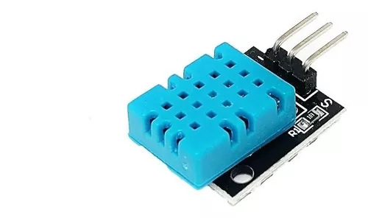

Especificaciones:
- Formato DIP-4
- Comunicación una salida digital
- Rango de medición de humedad 20% a 90%RH
- Rango de medición de temperatura 0° a +50° C
- Resolución de lectura de humedad ±5.0%RH
- Resolución de lectura de temperatura ±2.0º
- Tiempo de respuesta <5s
- Bajo consumo de corriente

Modulo Sensor de Temperatura y Humedad DHT22
El Modulo DHT22 en formato modulo es un sensor digital de temperatura y humedad relativa de bajo costo y excelente rendimiento, el cual esta Integrado por un sensor capacitivo de humedad y un termistor para medir el aire circundante. Muestra los datos mediante una señal digital en el pin de datos.
Permite leer datos de temperatura y humedad de forma precisa y sencilla. La salida suministrada es de tipo digital.
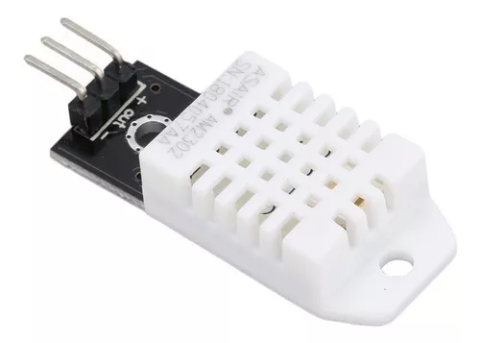
Especificaciones:
- Voltaje de funcionamiento: 3.3V a 5.5V
- Consumo de Corriente: 2.5mA
- Señal de Salida: Digital
- Interfaz Digital: Bidireccional
- Velocidad de Muestreo: 2 segundos
- Resolución: 16 bits
- Rango de Medición de Temperatura: -40°C a 125°C
- Precisión de Medición de Temperatura: <±0.5 °C
- Resolución de Temperatura: 0.1°C
- Rango de medición Humedad Relativa: 0% hasta 100% (0.5°C de variación)
- Precisión de Medición de Humedad Relativa: 2%
- Resolución Humedad Relativa: 0.1%
- Dimensiones: 20mm x 15mm x 8mm
- Peso: 4gr

Modulo Sensor de Gas MQ5
El sensor MQ-5 se utiliza en la detección de fugas de equipos de gas en aplicaciones de consumo y la industria, este sensor es adecuado para la detección de GLP, gas natural, gas de carbón. Baja sensibilidad a humos de cocina, alcohol y humo de cigarrillo.
Posee una salida analógica que indica la concentración de gas en el ambiente (Cuanto mas alto el nivel de salida, mayor la concentración de gas)
Y también posee una salida digital que baja a 0 cuando la concentración de gas supera el nivel prefijado con el preset.

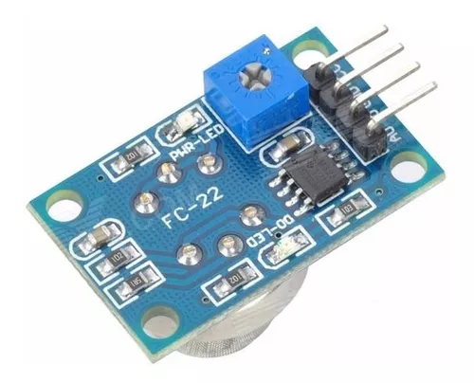
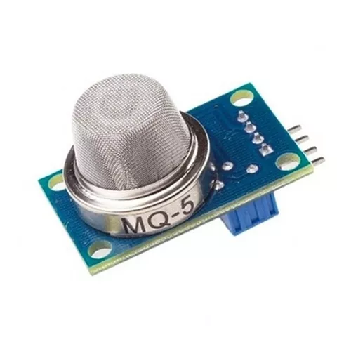

Especificaciones:
- Alimentación: 5V
- Consumo: 122mA
- Salida Digital y Analógica
- Led de encendido
- Led de accionamiento salida digital

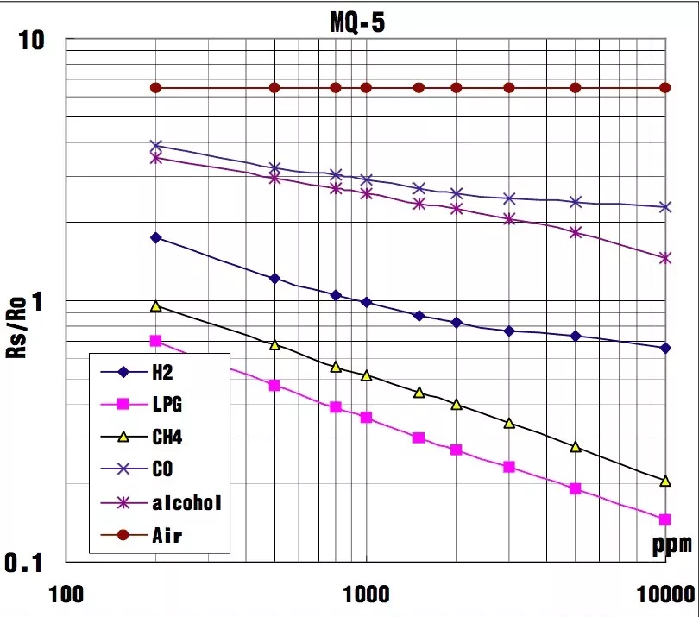

Nota:
- El alto consumo de este sensor requiere una fuente de alimentación extra.
- El sensor necesita un proceso de curado.

Modulo Sensor de Gas MQ7
El sensor de gas MQ7 se puede utilizar en sistemas de protección contra incendios.

Presenta una muy alta sensibilidad a H2 y a monóxido de carbono, ideal para detectar concentraciones de CO en el aire. Detecta las concentraciones de CO en el aire y muestra su lectura como una tensión analógica. El sensor puede medir concentraciones de 20 a 2.000 ppm.

Tiene la sensibilidad ajustable para tener una lectura adecuada al sistema particular.

El módulo posee una salida analógica que proviene del divisor de voltaje que forma el sensor y una resistencia de carga.

También tiene una salida digital que se calibra con un potenciómetro, esta salida tiene un led indicador.

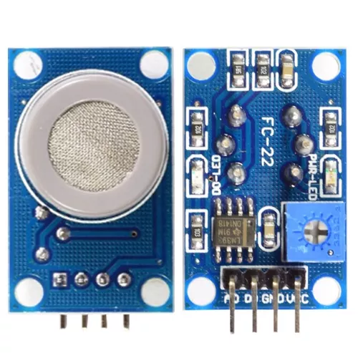

Especificaciones:
- Voltaje de Operación: 5V DC
- Voltaje de Calentamiento: 5V (alto) y 1.4V (bajo)
- Resistencia de carga: regulable
- Resistencia de calentamiento: 33 Ohm
- Tiempo de Calentamiento: 60s (alto) 90s (bajo)
- Consumo de Resistencia: aprox. 350mW
- Concentración de Oxigeno: 21%
- Dimensiones: 3.2 x 1.8 x 2.7 cm
- Peso: 5g

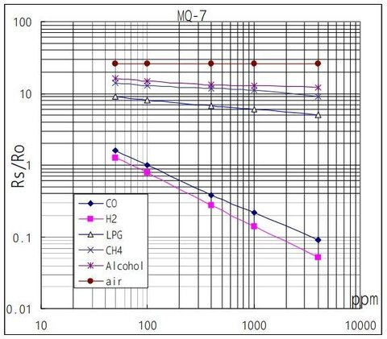

Aplicaciones:
- Detector de fugas de gas
- Detector industrial de gas

Nota:
- El alto consumo de este sensor requiere una fuente de alimentación extra.
- El sensor necesita un proceso de curado.

Sensor Big Sound KY-037
El Módulo Ky-037 Sensor de Sonido permite detectar cualquier tipo de sonido. Incluye un trimpot con el cual se puede ajusta la sensibilidad del sensor la información de salida puede ser analógica y/o digital.
El sensor de sonido es útil para para encender o apagar alguna lampara, para detector de ruido en algún lugar de trabajo u hogar.
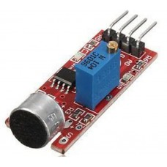

Especificaciones:
- Voltaje de funcionamiento: 5 V
- Salidas: Analógica y digital
- Permite ajustar un nivel de umbral de salida
- Usa el Micrófono Gao Gan grado, de alta sensibilidad.
- Interruptor digital salida (0 / 1)
- Temperatura: -40 a +85 ?C
- Dimensiones: 35 x 15 x 14 mm
- Peso: 4 g

Sensor Small Sound KY-038
Con este sensor podrás medir la intensidad de sonido, posee una salida digital y otra analógica, muy útil para crear proyectos interactivos.
Este sensor Analógico de sonido es usado para detectar sonido, utiliza un micrófono cilíndrico de alta sensibilidad.
Este módulo especialmente diseñado para Arduino te permitirá detectar de forma fácil, rápida y precisa vibración producida en el lugar en el cual este se encuentre.
Posee un sensor el cual tiene la capacidad de detectar las diversas vibraciones producidas en un ambiente, este módulo es compatible con Arduino o con cualquier Microcontrolador que posea un pin de 5 Volts.
Este Sensor de sonido, basa su funcionamiento como detector de ondas sonoras, en el micrófono de condensador electret (ECM) y en el integrado LM393 lo que le permite tener alta sensibilidad ya que este recibe las ondas de sonido en forma de energía acústica y las envía mediante señale eléctricas hacia un aparato receptor/codificador.
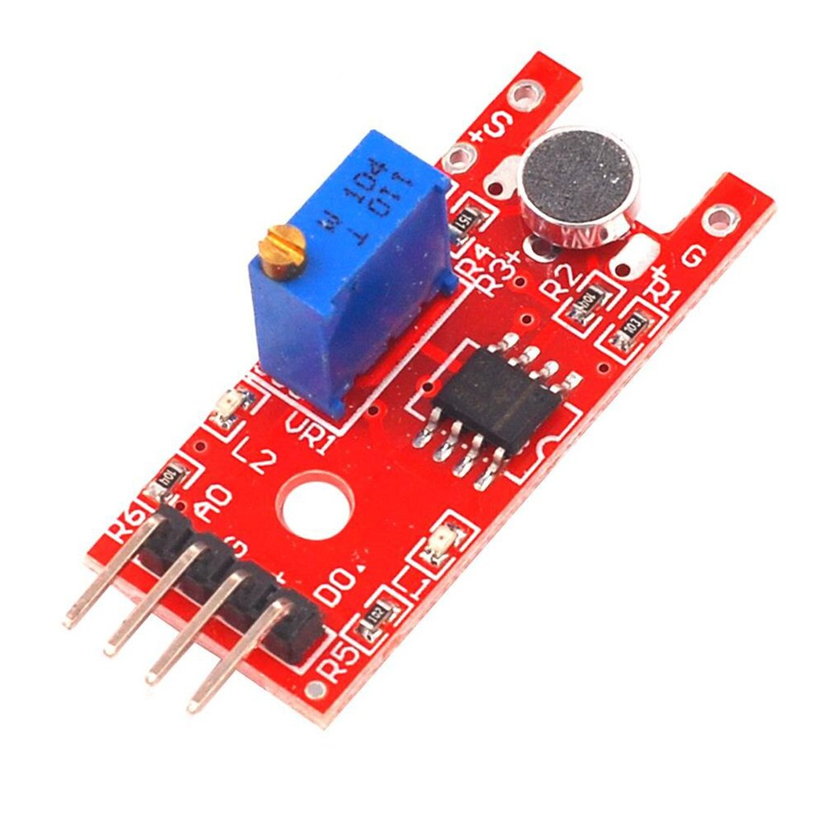
Especificaciones:

- Voltaje de funcionamiento: 5V DC
- Indicador de señal de salida.
- Luz de indicación de encendido.
- AO: Señal análoga de salida en tiempo real del voltaje del micrófono.
- DO: Salida digital.
- Luz de salida del comparador
- Ajuste de sensitividad por potenciómetro/software
- La señal de salida efectiva es a bajo nivel (AB)
- Cuando detecta sonido, la salida activa en BAJO y encenderá su correspondiente LED
- Distancia máxima de inducción 0.5 metros.
- Adopta el chip principal LM393
- Gama de frecuencias: 100 ~ 10.000 Hz.
- Sensibilidad: - 46 ± 2,0, (0dB = 1V / Pa) a 1K Hz.
- La sensibilidad mínima a ruido: 58dB
- Material: PCB
- Dimensiones: 3.6x1.5x1.5cm
- Peso: 3g

Concentración de pines:

Pin1 AO Salida Sensor Analógico. La señal de tensión de salida en tiempo real del micrófono.
Pin2 GND Tierra (0 volt)
Pin3 VCC Voltaje de alimentación (3-24V)
Pin4 DO Salida Digital. señal de alta y baja, cuando la intensidad de sonido alcanza un cierto umbral este envía un alta.
Nota: El umbral de sensibilidad se puede ajustar mediante potenciómetro en el sensor.

Sensor Flame KY-026
Se utiliza generalmente como alarma de incendios y otros fines.
Puede detectar la llama o la longitud de onda a 760 nm a 1100 nm de la fuente de luz.
Cuanto mayor sea la llama, mayor es la distancia de censado.
Ajuste de sensibilidad mediante potenciómetro incorporado.
Interfaz de salida pequeño se puede conectar directamente con el puerto IO del microcontrolador.
Salida, DO salidas de conmutación digital (0 y 1) y AO salida de tensión analógica.

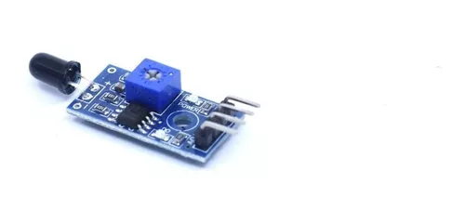

Especificaciones:
- Tensión de funcionamiento: 3.3V-5V
- Corriente de funcionamiento: Menos de 2mA
- Ángulo del sensor: Menos de 15 grados
- Distancia de detección: 2cm-450cm
- Tamaño de placa: 32 mm * 14 mm * 8 mm
- Peso: 5g
- GND: GND
- DO: Interfaz de salida digital de placa (0 y 1)
- Detecta una llama o una fuente de luz de una longitud de onda en el rango de 760 nm a 1100 nm
Ángulo de detección de aproximadamente 60 grados: es sensible al espectro de la llama.

Sensor Ir Flama Llama Fuego 2 canales
Los detectores de llama IR (IR / IR) dobles comparan la señal de umbral en dos rangos de infrarrojos. A menudo, un sensor observa la longitud de onda del dióxido de carbono (CO2) de 4,4 micrómetros, mientras que el otro observa una frecuencia de referencia. Detectando que la emisión de CO2 es apropiada para los combustibles de hidrocarburos; para combustibles no basados en carbono, por ejemplo, hidrógeno. El sensor dual es capaz de discriminar mejor la llama que el modulo simple (1 sensor) y también evita falsas alarmas.

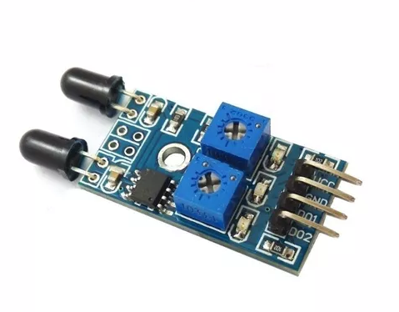

Especificaciones:
- Puede detectar una llama en una longitud de onda de 760 nanómetros de ~ 1100 nm de luz
- Sensibilidad ajustable (se muestra en el ajuste del potenciómetro digital azul).
- La señal de salida del comparador limpia, tiene una capacidad de conducción de más de 15 mA.
- Ajuste la sensibilidad de la distribución digital.
- Voltaje de trabajo de 3.3V-5V.
- Formato de salida: salidas de conmutación digital (0 y 1).
- Utiliza un comparador de gran amplitud LM393.
- La llama del sensor de llama más sensible a la luz ordinaria también es una reacción, generalmente utilizada como una alarma de flama.
- Una interfaz de salida de placa pequeña se puede conectar directamente al puerto 10 del microcontrolador. Con el sensor de llama para mantener una cierta distancia, para no dañar la temperatura del sensor.

Sensor de luz, Photoresistor KY-018
Arduino Photoresistor Light Sensor Module
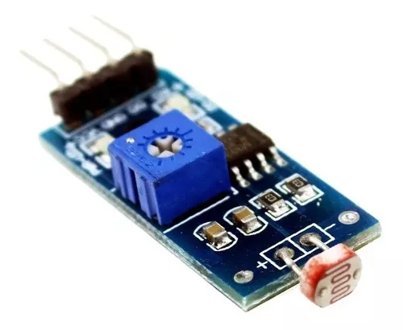

Especificaciones:
- Color: azul + negro
- Material: Plástico + Cobre + PCB
- Detecta el brillo y la intensidad de la luz que rodea
- Sensibilidad ajustable (ajuste del potenciómetro digital azul)
- Voltaje de funcionamiento: 3.3V ~ 5V
- Salida: salida de tensión analógica, salida de conmutación digital (0, 1)
- Orificios de instalación, fácil de usar
- Tamaño de los pequeños jabalíes: 3cm x 1.6cm
- Indicador de encendido: rojo
- Indicador de salida del interruptor digital: verde
- Utiliza el comparador de chips LM393, estabilidad de trabajo
- Conexión de 4 hilos
VCC: externo 3.3V ~ 5V
GND: GND externo
DO: puerto de salida digital de placa pequeña (0, 1)
AO: puerto de salida analógico de placa pequeña
- Ideal para proyectos de bricolaje
- Dimensiones (cm): 3.6 x 1.5 x 0.6
- Peso (kg): 0.005

Sensor De Obstáculos Infrarrojo KY-032
Este modulo esta conformado por un LED emisor infrarrojo y un fotodiodo el cual es sensible a la intensidad. El haz infrarrojo emitido al ser reflejado por el obstáculo es detectado por el fotodiodo, la señal del fotodiodo es comparada por el LM393 con la referencia del potenciómetro. La distancia de detección es configura con el potenciómetro. La salida del modulo es digital
Posee 2 leds, uno de los cuales indica que el módulo está alimentado y el otro enciende cuando el sensor detecta un obstáculo (muy útil para realizar el ajuste).
Alcance ajustable mediante preset y led indicador
Ideal para tu proyecto con Arduino o microcontroladores

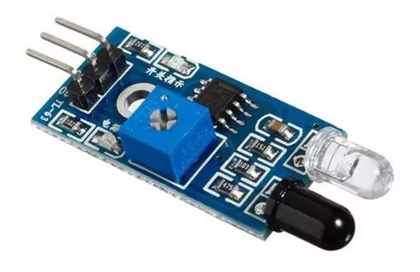

Especificaciones:
- Detecta la presencia de obstáculos entre 2 a 40 cm
- Angulo de detección 35 grados
- Orificio de instalación para facilitar su uso
- Indicador de alimentación (LED rojo)
- Indicador de salida digital (LED verde)
- Conexión de 3 hilos
- Dimensiones 31 x 15 mm

Sensor Tilt Switch KY-017
Hecho de material de alta calidad y con mano de obra fina, estos módulos son de alta resistencia y duraderos para el uso a largo plazo. También son estables y fiables sobre el rendimiento para el diseño profesional. Uso adecuado desarrollo y aplicación, estos módulos de sensor de temperatura digital son grandes para el proyecto de bricolaje
El KY-017 es un interruptor con gota de mercurio, que, al rotarlo en la dirección correcta, la gota de mercurio cubrirá los contactos y la corriente circulará.
PD: Contiene mercurio. Se recomienda un adecuado tratamiento para evitar romper la cobertura de vidrio y que el mercurio escape, ya que este elemento es contaminante y tóxico.

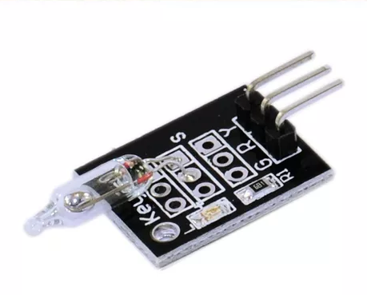

Especificaciones:
- Salida digital del interruptor (0 y 1)
- Alta sensibilidad
- Adecuado para el proyecto Arduino DIY
- Voltaje de funcionamiento: 3.3V ~ 5V
- Material: PCB
- Color: negro + gris plata

Sensor Tilt Switch KY-020
El módulo del sensor del interruptor de inclinación KY-020 es un interruptor que reacciona al movimiento. Cierra el circuito cuando se inclina hacia un lado, siempre y cuando se mueva con suficiente fuerza y grado de inclinación para activar el interruptor de bola en el interior.
Compatible con Arduino, Raspberry Pi, ESP32 y otros microcontroladores. Para una detección de inclinación más sensible, utilice el interruptor de inclinación de mercurio KY-017.
Este módulo consta de una resistencia de 10 kohms , un interruptor de bola metálico con conducción bidireccional que abrirá/cerrará el circuito cuando se incline y 3 pines de header macho. Este módulo no mide el ángulo de inclinación.

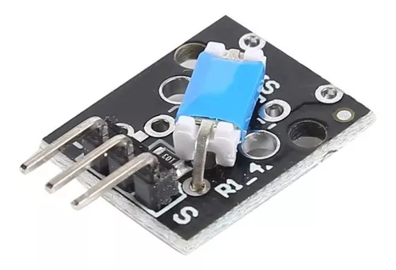

Especificaciones:
- Voltaje de funcionamiento 3,3 V a 5 V
- Tipo de salida Digital
- Tilt Switch Sensor Module for Arduino.
- Working voltage: 3.3V~5V
- Digital switch output (0 & 1 )
- High sensitivity
- Dimensions: 23mm x 16mm x 5mm
- Weight : 4g

Fundamento de sensores y componentes instalados
A continuación se detalla la utilidad de cada sensor instalado en el prototipo (artefacto Arduino + Protoboard).

Leds Rojo Verde
El led Rojo se enciende al arrancar el equipo e indica que esta en tiempo de calentamiento de sensores, este tiempo es aproximadamente de 20 s, luego de terminado el tiempo de calentamiento pasa a estar de color Verde e indica funcionamiento normal de los equipos.

Sensor de temperatura y humedad DTH11
Este sensor tiene la finalidad de medir humedad y temperatura ambiente. Como el equipo es un prototipo se acepta este sensor de baja precisión, pero se recomienda la actualización a DHT22 u otra familia de sensores térmicos o de humedad

Sensor de sonido BigSound KY-037
Este sensor tiene la finalidad de registrar eventos de alto impacto sonoro, con el propósito de registrar la contaminación acústica del ambiente.

Sensor de llama Flame KY-026
Este sensor tiene la finalidad de registrar llama o luz ultravioleta.

Sensor de obstáculos KY-032
Este sensor registra la proximidad de objetos al dispositivo y tiene la finalidad de registrar que no existan elementos que sean un obstáculos a la lectura del resto de sensores del equipo.
Este sensor también puede activarse con luz ultravioleta y es complemento del sensor de flama.

Sensor de inclinación KY-017
Este sensor registra que el dispositivo se encuentre en la posición correcta de trabajo, en caso de voltearse el equipo cambia de estado la señal enviada al controlador.

Sensor de gas MQ-5
Este sensor tiene una respuesta muy sensible a gases de combustibles, y el propósito es detectar presencia de gas de red o garrafa en el ambiente.

Sensor de gas MQ-7
Este sensor tiene una respuesta muy sensible al monóxido de carbono CO , y el propósito es detectar presencia dicho gas en el ambiente

Sensor de Luz KY-018
Este sensor registra la intensidad de luz en el ambiente. Y el propósito es registrar la luminosidad y estar en complemento con los sensores de temperatura llama y ultravioleta para detectar incendio.

Glosario de términos
Sensor: Dispositivo que capta magnitudes físicas (variaciones de luz, temperatura, sonido, etc.) u otras alteraciones de su entorno.

Censo: Conjunto de operaciones que consisten en recopilar, resumir, valorar, analizar y publicar los datos de carácter demográfico, cultural, económico y social de todos los habitantes del país y de sus divisiones político-administrativas, referidos a un momento o período dado.

Censar: Hacer el censo de los habitantes de un lugar.

Sensar: No existe en el diccionario.
«Se trata de sensar directamente la humedad»
En español, existen los sustantivos sensor y censor, homófonos sobre los que ya hemos hablado en este espacio. Sin embargo, si buscamos en el Diccionario de la lengua española (DLE), no encontramos un verbo asociado a cada sustantivo. Sí está registrado censar, pero sensar, que sería el más adecuado en este contexto, no.
Que un verbo no figure en el diccionario no significa que no exista. Hay palabras que se usan localmente (en una región, en un país, en una provincia o localidad, en una ciudad en particular), pero no están recogidas aún en el DLE.
En casos como este, entonces, hay que evaluar el público del texto que se escribe o corrige. Si se trata de una palabra cuyo uso comparten tanto el emisor como el receptor del texto, es posible conservarla. El riesgo, hay que decirlo, es que algunos lectores pueden no entender qué significa la palabra o, en el peor de los casos, pueden pensar que se trata de un error.
La otra solución es buscar un reemplazo, una expresión equivalente. Por ejemplo: medir, registrar, detectar.

Diagrama de arquitectura
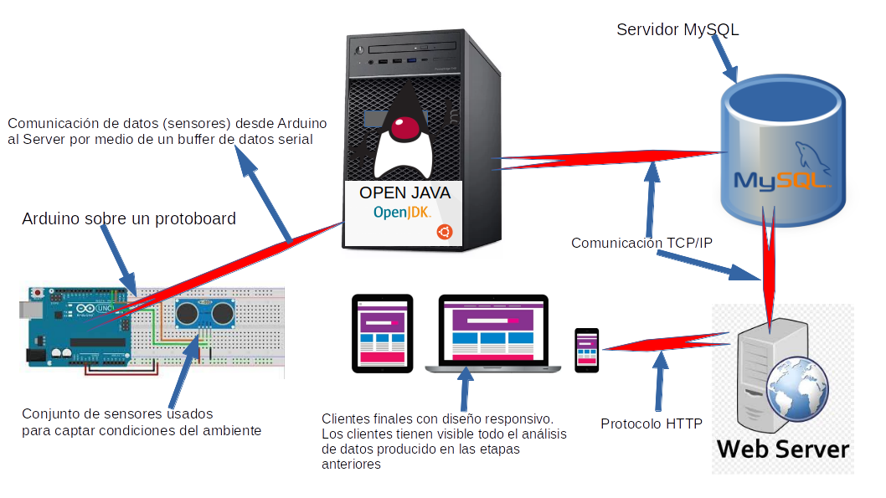

Diseño de Buffer Serial Arduino a Java
Para realizar la comunicación serial desde el dispositivo Arduino hasta el backend Java, se diseño un buffer con formato de registro para el transporte de todos los datos de sensores.
A continuación se describe el buffer

/*
* Diseño del Buffer serial Arduino a Java version 1
*
* v1 v2 v3 v4 v5 v6 v7 v8 v9 v10
*
* v1: versión del buffer, rango 1 - 100, La idea es que el receptor del buffer pueda identificar la versión correctamente.
*
* v2: medición de temperatura, rango 0 - 50, para el sensor DHT-11
*
* v3: medición de temperatura, rango 10 - 90, para el sensor DHT-11
*
* v4: medición de sensor MQ-5, rango 0 - 1023
*
* v5: medición de sensor MQ-7, rango 0 - 1023
*
* v6: medición de sensor BigSound KY-037, rango 0 - 1 0 bajo el umbral de activación 1 arriba del umbral de activación
*
* v7: medición de sensor Flame KY-026, rango 0 - 1 0 bajo el umbral de activación 1 arriba del umbral de activación
*
* v8: medición de sensor Luz KY-018, rango 0 - 1023
*
* v9: medición de sensor Obstáculos KY-032, rango 0 - 1 0 bajo el umbral de activación 1 arriba del umbral de activación
*
* v10:medición de Inclinación KY-017, rango 0 - 1 0 bajo el umbral de activación 1 arriba del umbral de activación
*
*/

Configuración de puertos de placa Arduino UNO
/*
*
* Configuración de puertos de placa Arduino UNO
*
* Puertas Digitales
*
* 0 - RX
*
* 1 - TX
*
* 2 - DHT 11
*
* 3 - BigSound KY-037
*
* 4 - Flame KY-026
*
* 5 - Obstáculos KY-032
*
* 6 - Inclinación KY-017
*
* 7 -
*
* 8 -
*
* 9 -
*
* 10-
*
* 11-
*
* 12- Led Verde
*
* 13- Led Rojo
*
*
* Puertas Analógicos
*
* A0 - MQ-5
*
* A1 - MQ-7
*
* A2 - Luz KY-018
*
* A3 -
*
* A4 -
*
* A5 -
*
*/

Artefacto prototipo Arduino + Protoboard
Imágenes del montaje de protoboard + arduino uno + dispositivos varios (sensores y leds), y una fuente externa de alimentación.
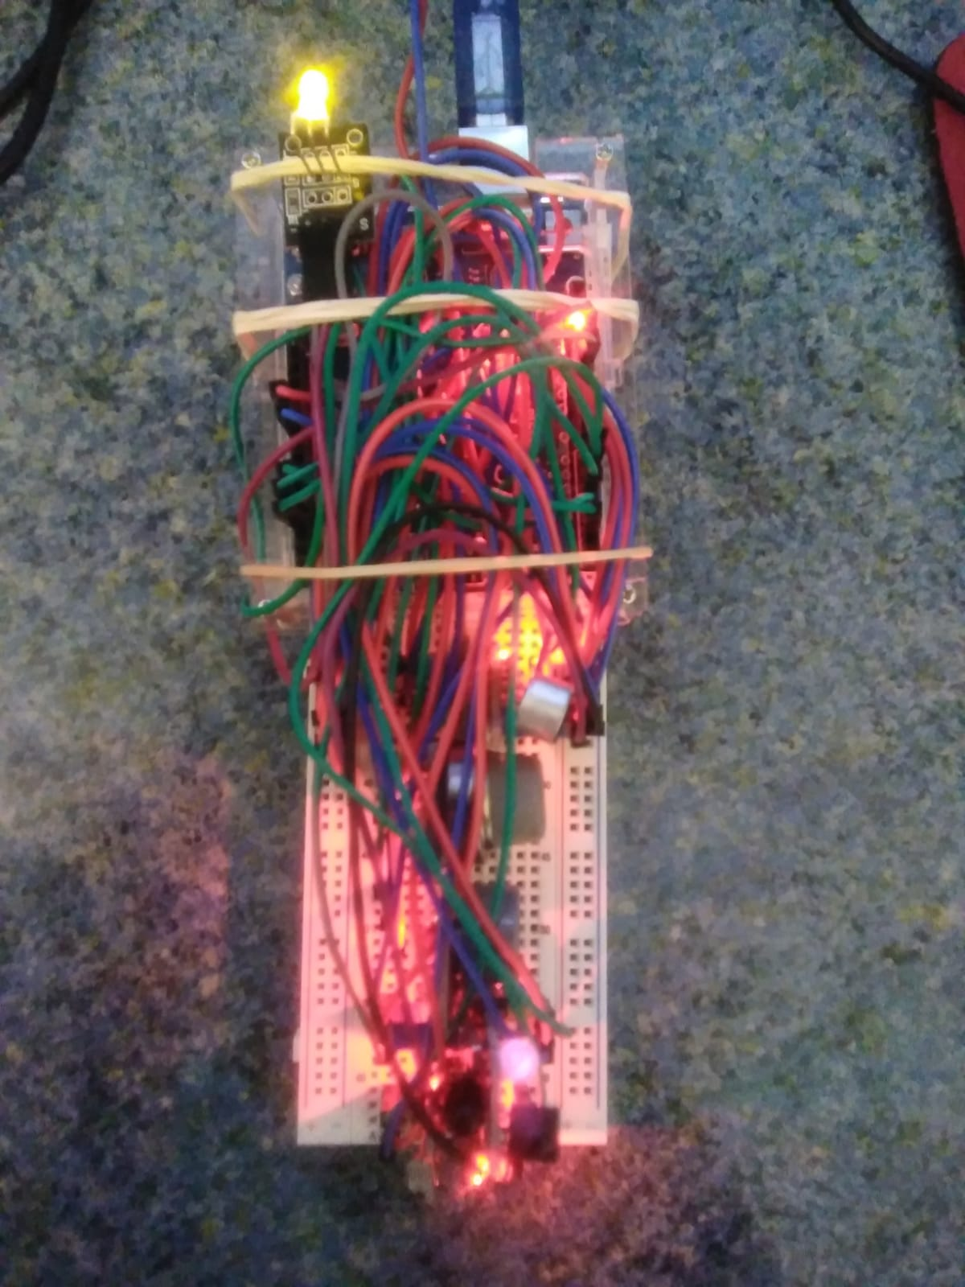
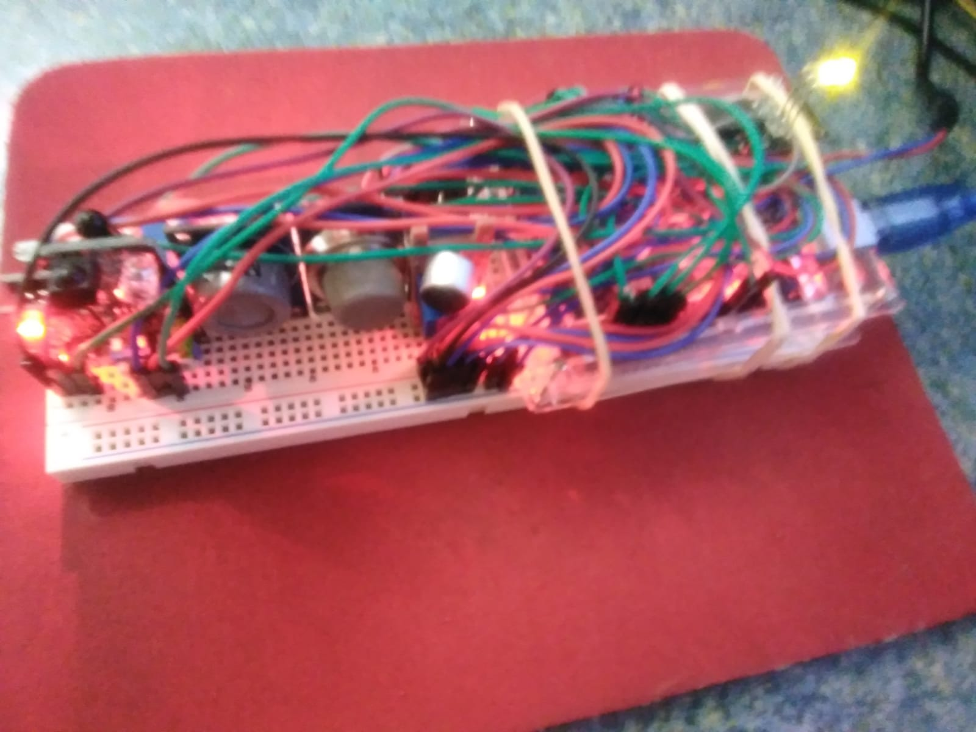

Diagrama de Base de Datos
En esta versión del producto la base de datos esta armada con una sola tabla que almacena todos los eventos sensados.

